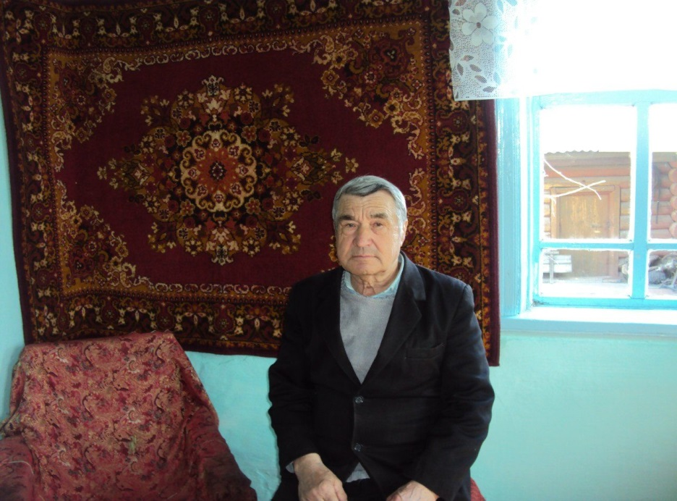**Колмаков Леонид Григорьевич**

Родился 4 апреля 1929 года в селе Зырянск Прибайкальского района Бурятской АССР.

Родители: Отец – Колмаков Григорий Васильевич работал в колхозе разнорабочим, мать – Колмакова Сусанья Алексеевна работала дояркой.

В семье было 7 детей. Леонид был шестым ребёнком.

Образование 4 класса.

Из воспоминаний Леонида Григорьевича: Жилось очень трудно и до войны, и после войны. Запасов продуктов не было. Работал с малых лет в колхозе на разных работах: был на рыбалке три зимы, на лесозаготовках три зимы, шофёром, сварщиком.

О начале войны услышал дома. Мне тогда было 12 лет. Много горя принесла эта война. В 1943 году пришла похоронка на брата Иннокентия (1923 года рождения).

О Победе узнал дома из сообщения по радио. Мне было 16 лет.

Женился в 1960 году. Жена Колмакова Нина Васильевна. Родили и воспитали двоих детей – сын Сергей и дочь Светлана. Имею семь внуков.

Ушёл на пенсию в 57 лет по льготам.

Награды: Медаль «За доблестный труд в ознаменовани100 – летия со дня рождения В. И. Ленина», Медаль «Ветеран труда», юбилейные медали, почетные грамоты, благодарности.